Prénom : ….......................... Date : ..............................................................................

Demain je serai africain (pages 62 à 69)

1/ Quelles seront les activités principales de Simon et Fofana ? ......................et.....................

2/ Quels fruits mangeront-ils ? (3 noms) Il$ ........................................................................................

.....................................................................................................................................................................

3/ Ecris la liste de tous les animaux qu'ils rencontreront. Il$ .....................................................

.....................................................................................................................................................................

.....................................................................................................................................................................

4/ Où dormiront-ils ? Il$ ........................................................................................................................

5/ L'histoire que raconte Simon est-elle réelle ou imaginaire ? .......................................................

6/ Que peut-il arriver à Simon quand il deviendra grand ? Entoure les bonnes réponses.

Il restera ami avec Fofana. Il sera africain. Il ira en Afrique.

7/ Ecris un synonyme.

Il est fainéant. : ................................................................. Il se désaltère. : ...................................

8/ Transforme comme dans l'exemple.

Ils mangent. → Ils mangeront.

Ils s'amusent. → .....................................................................

Ils s'endorment. → .....................................................................

Ils sautent. → .....................................................................

9/ Ecris les noms(Tu trouveras les mots dans les pages 63 et 68).
instrument de musique arbre d'Afrique paysage d'Afrique
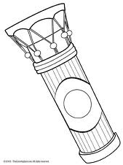
un un la


